**PROGRAMMA GENERALE**

62a Stagione Concertistica

**ottobre – dicembre 2021**

**Teatro Sperimentale, Pesaro**

**Martedì 19 ottobre 2021**, ore 21

**ANGELA HEWITT** *pianoforte*

*Musiche di J.S. Bach, Couperin, Mozart*

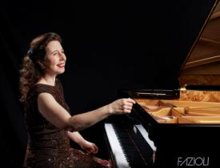Debutta a Pesaro **Angela Hewitt** considerata tra le pianiste più conosciute a livello mondiale, appare regolarmente in recital e come solista con le più importanti orchestre in Europa, nelle Americhe, in Australia e in Asia. Nel 2015 è stata ammessa nella *Hall of Fame* di Gramophone e le sue performance e registrazioni delle opere bachiane hanno sempre ottenuto un particolare riconoscimento, segnalandola come una delle interpreti di riferimento. Il programma di questo concerto ne è un esempio luminoso.

**Giovedì 11 novembre 2021**, ore 21

**BartolomeyBittmann**

*Progressive strings Vienna*

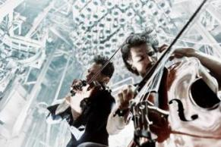Il violoncellista **Matthias Bartolomey** e il violinista e suonatore di mandola **Klemens Bittmann** stanno tracciando un nuovo percorso per i loro strumenti, che sono così profondamente radicati nella tradizione classica. La loro musica include la spontaneità e l’improvvisazione jazz, un ritmo forte ed elementi rock, così come ballate intime e composizioni movimentate.

BartolomeyBittmann è un progetto che dimostra l’approccio innovativo e l’originalità dei due artisti che, dopo spettacoli sui maggiori palchi Europei ma anche anche in Russia, Iran, US, Kenya e Giappone, giungono a Pesaro per presentare "Dynamo", il nuovo album uscito nel marzo 2019 su etichetta ACT Music (2019), con cui BartolomeyBittmann stabiliscono la loro personale cifra stilistica, rendendoli distinguibili già dalle prime note del disco.

**Domenica 21 novembre 2021**, ore 18

**ENRICO DINDO** *violoncello*

**MONICA CATTAROSSI** *pianoforte*

*Musiche di E. Dohnanyi, S. Rachmaninov*

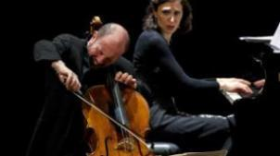La carriera di **Enrico Dindo** dal 1997, anno in cui vince il *Primo premio assoluto* al Concorso Rostropovich, è in continua ascesa. Sono memorabili le sue esecuzioni del repertorio per violoncello con le più grandi orchestre del mondo. Il suo amore per la musica da camera lo ha portato ad una lunga collaborazione con **Monica Cattarossi** e insieme a Pesaro presentano un ricco repertorio che comprende, tra l’altro, la Sonata di Sergej Rachmaninov.

**Sabato 11 dicembre 2021**, ore 18

**MASSIMO MERCELLI** *flauto*

**LORENZO BAVAJ** *pianoforte*

*Musiche di J.S.Bach, F. Poulenc, F. Doppler, M. Nyman, J. William, A. Piazzolla*

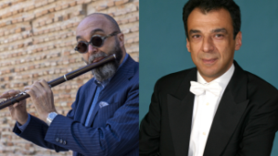**Massimo Mercelli** e **Lorenzo Bavaj**, celebrati artisti pesaresi di adozione, vantano una lungo sodalizio artistico. In questo concerto verranno presentati capolavori del repertorio flautistico di Bach, Poulenc, Doppler. Massimo Mercelli è considerato un grande innovatore del repertorio per flauto e ha collaborato con alcuni dei grandi compositori del nostro tempo che gli hanno dedicato loro composizioni, tra cui Michael Nyman.

Gli artisti proporranno anche un gradito omaggio John Williams e ad Astor Piazzolla di cui si celebra il centesimo anniversario della nascita.

**Lunedì 20 dicembre 2021**, ore 21

**VADIM BRODSKY** *violino*

**BARTŁOMIEJ WEZNER** *pianoforte*

con la partecipazione di**Margherita BRODSKI** *flauto*

*Musiche di J.S. Bach, J. Brahms, G. Pugniani, E. Ysaye, C. Saint-Saëns*

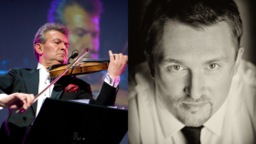Discendente di Adolph Brodsky famoso per essere stato il primo esecutore del Concerto di Tchaikovsky **Vadim Brodsky** è considerato uno dei più prodigiosi violinisti contemporanei. A 11 esordì come solista con la Kiev Philharmonic, suonando il concerto per violino di Kabalevsky sotto la direzione del compositore. Ha vinto tutte le più importanti competizioni violinistiche internazionali tra cui il *Concorso Paganini di Genova* e il *Concorso Wieniawski* (Polonia). Per l’Ente Concerti, insieme al pianista **Bartłomiej Wezner**, eseguirà un programma che spazia attraverso il grande repertorio cameristico e virtuosistico per violino da Beethoven a Kreisler, da Brahms a Saint-Saens.

Marche Concerti

**Teatro La Fenice, Senigallia**

**FORM Orchestra Filarmonica Marchigiana**

**Domenica 17 ottobre 2021**, ore 18

**BENEDETTO LUPO** *pianoforte*

**ALESSANDRO BONATO** *direttore*

*Musiche di W. A. Mozart, J. Brahms*

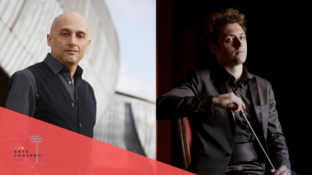

**Domenica 31 ottobre 2021**, ore 18

**STEFAN MILENKOVICH** *violino e direzione*

*Musiche di N. Paganini, B. Britten, L. van Beethoven*

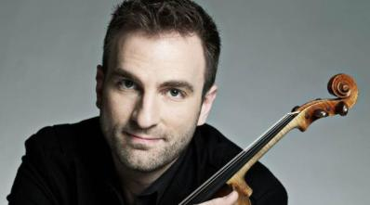

**Domenica 19 dicembre 2021**, ore 18

**NELSON GOERNER** *pianoforte*

**MANLIO BENZI** *direttore*

*Musiche di L. van Beethoven, J. Brahms*

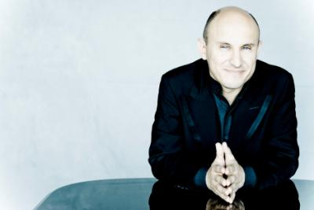

*La Direzione si riserva di apportare al programma le variazioni imposte da ragioni tecniche o da cause di forza maggiore. Gli eventi rispetteranno tutte le procedure di legge per il contenimento della diffusione del Covid-19 previste dalla normativa vigente, compreso il controllo della Certificazione verde Covid-19 da parte del personale per l’accesso in sala.*